TFQ055

<https://tpo.xdf.cn/index.shtml>

## 口语

4道题

#### Task1：Read a question

15s: prepare

45s: speaking time; at least 40s

A or D

University should have a time limit for students to do part-time job.

2020.1.11

注意：总-分的答题要求；

分：道理论证；事实论证；

more efficient

independent

用什么方式来解释每个点？

* Example

Alone-focus?

正例/反例

* Explanation推理

Alone-focus

Alone-nobody talk/noise-x distraction-focus

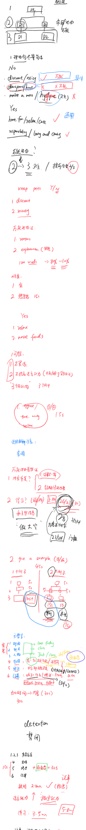

#### Task2 (campus conversation)

Reading 100wds/45s

Listening 1min-1.5min

Prepare 30s

Speaking 1min

Reading

概括时间20s以内

* Topic （title/缺动词1-2句话）
* 2 points （连接词：second, **also, and**, moreover, what’s more, furthermore, besides, in addition, additionally, **added**）

模板：泛滥

In the reading, XXX

* The writer suggests that XXX
* The school decides that XXX

Because XXX, and XXX

As far as XXX is concerned, 就XXX问题而言

阅读笔记要求：

* 记关键信息；
* 足够连词成句；

Listening:

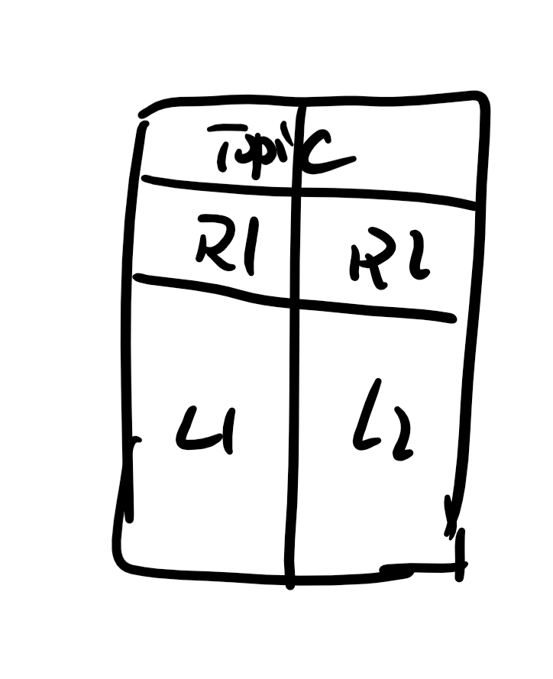

笔记符号：

❌，✔，→，/

笔记缩写：

Stu, prof, info, lib, lab, dorm, conc

Listening答题要求：总-分

总句：笔记/理解/阅读（转述）

分句：because/for example

20s不要超过4句话；

#### Task3 （academic lecture: psychology, biology）

Reading 100wds/45s

Listening 1min-1.5min

Prepare 30s

Speaking 1min

#### Task4

Listening 2min

Prepare 20s

Speaking 1min

52min; 47min; 17min; 1h

口语练习要求：

* 不要疯狂刷题；
* Tpo1-10 不要用；

口语考试评分标准：

* Delivery (fluency, pronunciation, intonation: 升调/话没说完)
* Language use (grammar: 人称，时态，三单/vocabulary：KISS)
* Topic development：（模板）

作业：

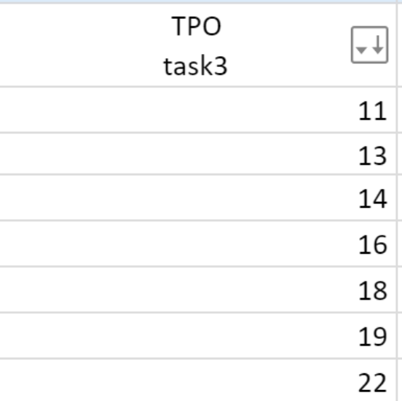

## 阅读

1 词汇

Pollinator 授粉者Pollination 授粉Pollen 花粉 grain 颗粒 particle 颗粒

Stigma 柱头Reproduction 繁殖Gene flow基因的流动

Breed 繁殖Interbreed 杂交=genetic control Terrestrial adj 陆地的 陆生的

Terrestrial planet 类地行星 jovian planet 类木行星

Shift n 转变 Swift adj 快速的 迅速的Advent n 到来 Reverse v 逆转 reverse the drop=raise

Tremendous adj 巨大的 enormous；immense；considerable；substantial；vast

Favorable adj 有利的 unfavorable 不利的 Be compared unfavorably

Preservation 保护 Nectar n 花蜜 蜜 Stem 茎Initiate 启动 开始 trigger

Hypothesis 假说 Speculate v 猜测 = conjecture

Archaeology 考古学 botany植物学zoology动物学literature文学psychology心理学

Anthropology 人类学 Linguistic adj 语言学的 =related language

**astronomy天文 geology地质**

Inventory 存货Cultivate plant= raise crop 耕种植物 耕种农作物

Arable land 可耕种的土地

Arid land 干旱的土地 Current adj 现在的 n 洋流 电流Currency n 货币

Have A done 让A 被做... A is the reflection of B 结果：A 原因：B =reaction

Evident adj 明显的Projection 投影 Argue against 反驳

Argue 论证 To the extent of A 在A这个程度 Possess 持有 拥有

Possession n 拥有的财产Property 财产 特性 性质 chemical property =attribute

Transmission n 转移Intermediary n 中间站 And 和 与 递进

Distortion 变形Otherwise 相反地 Secrete v 分泌 secretion 分泌物

Secret n 秘密Angiosperm 被子植物Wind pollination 风媒授粉

Faculty教职人员Spot位置, 点, 看见Audition试奏Rehearse排练

Ingredient材料magnetic field磁场pattern模式 图案

Heavenly body天体Flaw/Blemish瑕疵Contrary to相反Objection反对

Lopsided不均匀的Beaver海狸Forage觅食Pollinate授粉Wander漫步

Controversial有争议的Radical激进Distinctive独特的Essential必要的

Specializes in专攻于Journal article期刊 Fungus真菌 Acoustic原声的

Particular挑剔Counterpart同行Tree ring年轮Nibble分解

Transmit传输(虚拟) Transport运输Transform转变(彻底) Transfer换乘/职务

Caterer餐饮供应商Fraud诈骗Political Turmoil政治动乱Impart knowledge传授知识

Mechanism机制Vertebrates脊椎动物fin鱼鳍Adjacent附近的Sediment沉淀

Braid辫子Overdue本应做Isotope同位素Perceivable可见的Embellish点缀

#### 长难句：

找主谓宾，谓语（忽略非谓语动词+从句），插入语（忽略 逗号，破折，括号）

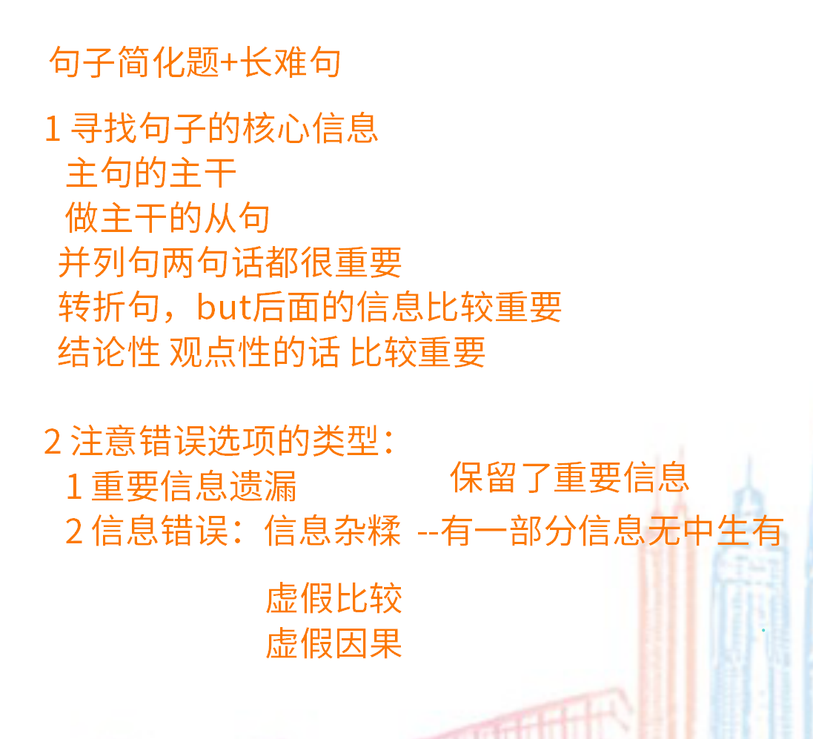

1. 看长难句的时候：找句子的主干（主谓宾）

找长难句的谓语动词通过排除法：（非谓语动词不算；从句的谓语不算）

看状语体现句内逻辑关系

遇到插入语，忽略插入语，把插入语前后的信息连起来

插入语：逗号 、破折号—— 、括号（）

并列结构：本质就是and前后的语法结构是一样的 介词短语；动宾；非谓语动词等等

1. 识别主语：

介词+名词=介词短语 =修饰成分=后置定语=放在名词后面的形容词

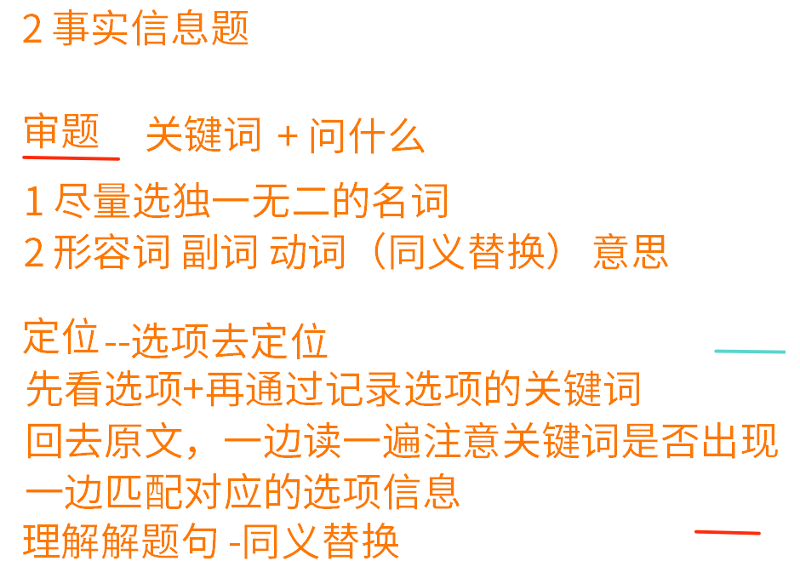

1. 同义替换：

同近义词 、反义词、总结、解释

CO CO2 --air pollution

rise up to the surface--migration

not overdue不本应做=做了（双重否定）

inferio--superior

Motivation--discourage 前者包含了后者（动机—负面动机 总结）

More stable=change more slowly

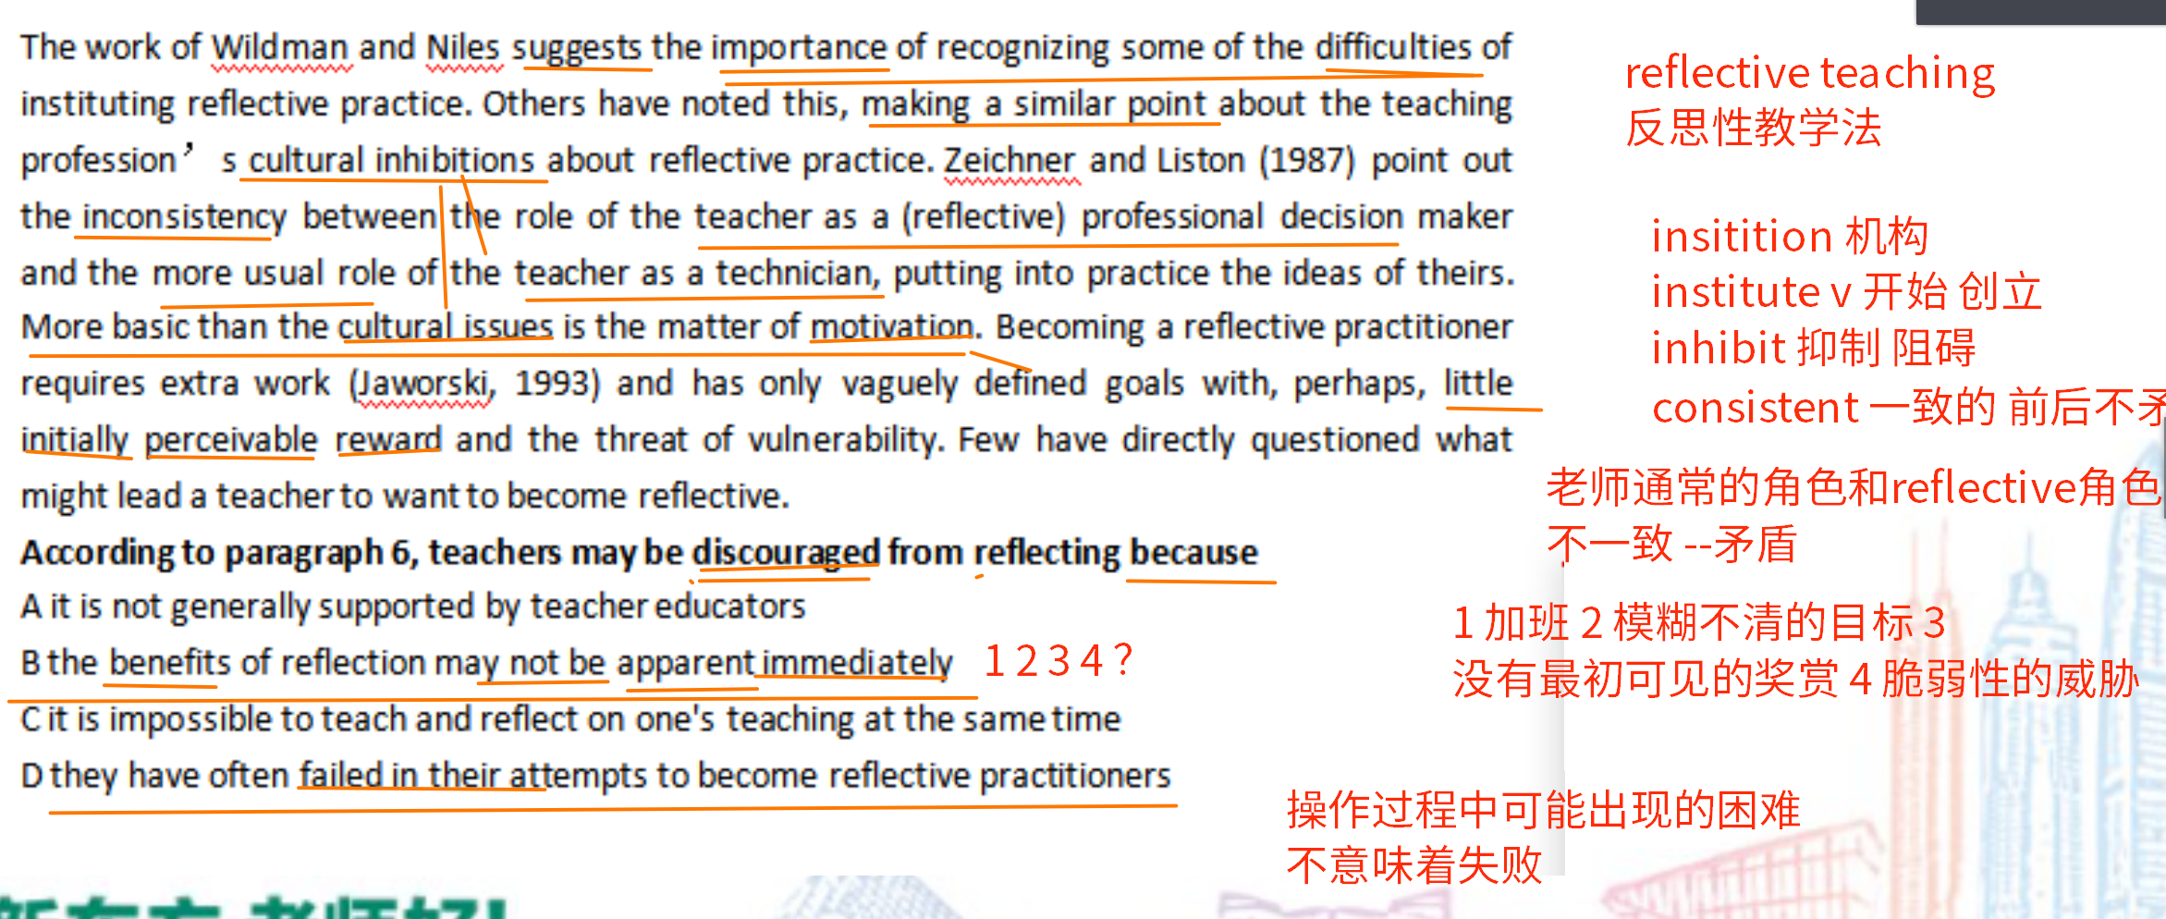

1. 猜词：

对于名词来说，我可以通过context猜测属性：物体 还是抽象 还是人

对于动词：通过context去猜测动词的方向：促进还是抑制

对于动词：通过后面介词或副词猜测大概的意思：in from past against...

对于形容词：尽量通过context去猜测程度 频率 判断句子positive或者negative

## 写作

#### 独立写作：

Topic：教育、工作、运动、环保、政府

题目结构：单一(单方面 30%)、比较(50%)、绝对词、复合逻辑（TODO，条件，让步）

主旨句：前置段首（**最终结果**，不能过于general，不同段主旨句间不能包含）

三大能力：communicating, organization, leadership

八种品质：cooperation, self-discipline

名言： 1. Innovation distinguish a leader and a follower

2. Talent win games, but teamwork win championships

单一：价值判断（观点 找后果利弊，**群体**内/间）现象证明（现象 评价，找**前因**内/外）

拆分：对象（人【性格，性别，年龄，身份】，场景【工作，生活，学习】）

开头, body，body，(让步)，结尾

比较：价值类（**二选一**，**三选一**）、现象类（比大小，**今昔对比**）

二选一：A or B，AB均需提到，A+ B- 三选一：多选best，A+ B- C-

比大小：找前因+拆分 今昔对比：before，拆分前因区别举例子

二选一：开头, body，body，(让步)，结尾

三选一：开头, body，body，body，结尾

今昔对比：开头，body(today，past) ，body(today，past)，结尾

双边论证：

让步(60-80 5min>)：A+ A+ A-回归主旨A+；A+ A+ B+回归A+

1. 主旨（让步）
2. 展开（削弱语气）
3. 转折（体现**更加**）
4. 回归主旨（**Main point** 利弊，重要性，解决方案【A也可拥有】转化）

绝对词：取驳论（1. 承认合理性 60-80 2. 反驳绝对[多段]150）Disagree

1. Admittedly, 合理性. However, 绝对性不正确
2. 弊端
3. 更佳方案

复合逻辑：

TODO(单一利弊+目的 Disagree) ，让步条件（合并为带条件的单一）

1. 弊端
2. 证明与目的无关
3. 更佳方案

因果：驳斥原因、结果、因果关系（寻找新因果标准）/ 同意

段落分配：开头(30)，主体(300-400)，结尾(20)

开头：引入（当今状况，**下定义**说明重要性）、改写题目（替换，主/被动，具体/抽象）、**个人观点**

结尾（简洁）：直接总结、让步+转折

主体段：单边论证(两端topic)、

段内展开：topic，解释，举例(细化)，结论

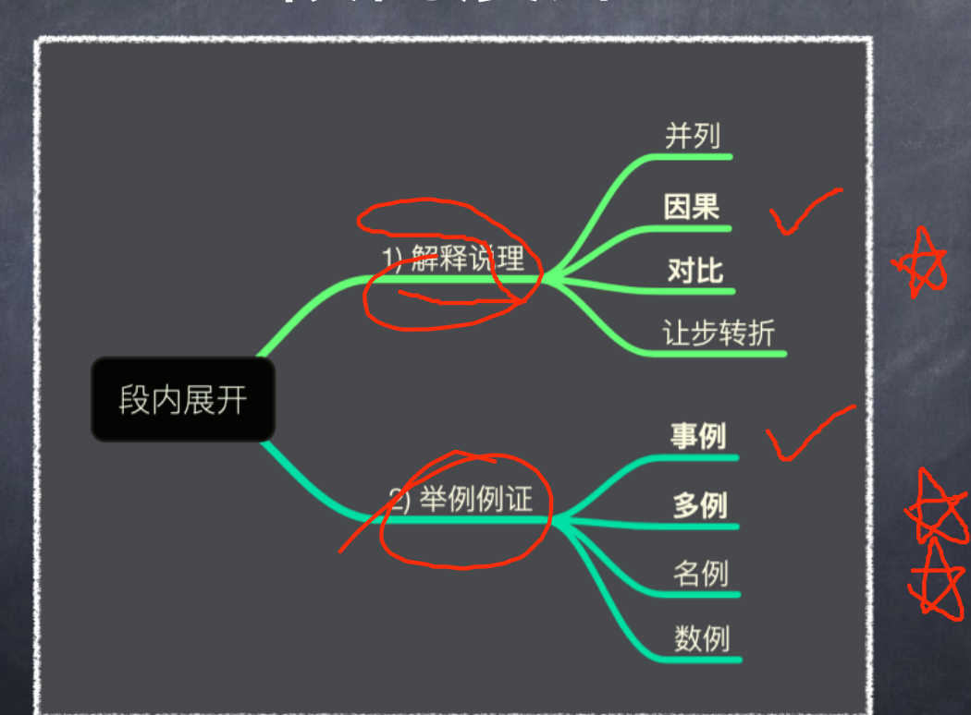

并列解释：举并列例子

因果说理：从原因，寻找例证/理由，得出结论

连接词，简单句，虚拟语气，分词作状语(主语一致)

Led to growth/think → boosted/trigger

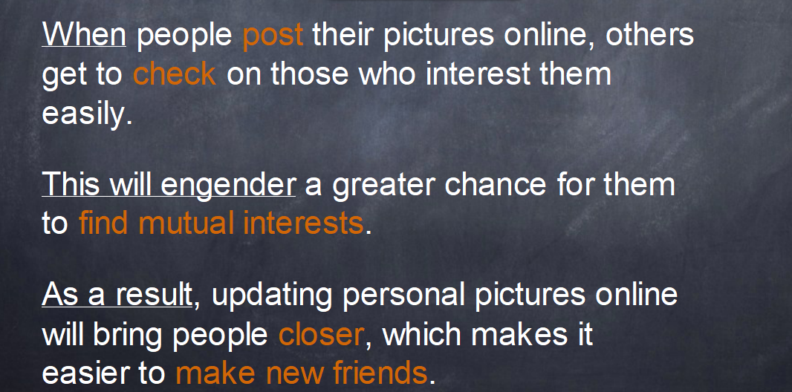

对比说理：反向证明，引出对立面恶果

举例论证：示例比较(前例+后例)，多例(排比，语言精炼)，名人名例，数例

## 听力

5篇，28题

C L 7min

C L L 10min

**顺序出题，定位答案**

#### 主旨题：

目的主旨(why) 内容主旨（what）

信息点：学生的问题、叮嘱(祈使句)、**处理结果**、建议观点、**特殊语气**、提及第三方

态度：前人观点+教授自身观点（I think，which is解释强调）

列举：1st 2nd 文章结构/细节分支，段落层次感

#### 观点组织题：

单选类：为什么教授要提到（Why mention...e.g）

答案为例(支撑观点) 前观点性语言（识别、找例子、例前答案）

艺术类：人名、生平、评价、特点爱好、配角、连接词（Now, So, Ok, Alright, Also）